采购文件

项目名称：冬季劳保
项目编号：CG/JCGS-21-010-N

目录
第一章 竞争性磋商公告 4
一、项目概况 4
二、供应商资格要求 4
三、获取采购文件的时间、地点、方式 4
四、递交响应文件截止（评标）时间、地点 4
五、联系方式 5
第二章 采购内容及技术要求 6
一、项目说明 6
二、 项目要求 7
第三章 供应商须知 8
一、供应商资格要求 8
二、响应文件的构成 8
三、评标与中标 8
第四章、响应文件格式与要求 12

第一章 竞争性磋商公告
鄂尔多斯伊金霍洛国际机场有限公司拟采用竞争性磋商的方式进行冬季劳保采购，现邀请符合条件的供应商前来参与此次采购活动。

一、项目概况
- 项目名称：冬季劳保
- 项目编号：CG/JCGS-21-000-N
- 采购人：鄂尔多斯伊金霍洛国际机场有限公司
- 资金来源：企业自筹
- 主要内容：223个防寒帽、212件防寒服、271双防寒鞋、192双雨鞋、192件雨衣、3810双棉手套、51双绝缘鞋、51双绝缘手套、226双防寒手套、2600个防噪音耳塞、2225个口罩、51条安全带、41件防静电服、130双胶皮手套、162个保暖耳罩、161个加厚护膝、43件连体水裤、103双加厚橡胶手套、16套消防员战斗服、2套消防灭火指挥服

二、供应商资格要求
供应商应符合《中华人民共和国政府采购法》第二十二条规定的条件。

三、获取采购文件的时间、地点、方式
符合上述条件的供应商可于2021年7月7日起登录鄂尔多斯机场管理集团网站页面（网址：http://ordosairport.com/），点击“公告”栏中的“招标信息”栏，查询采购信息，点击信息公告页面左下角“附件”即可浏览、下载采购文件。

四、递交响应文件截止（评标）时间、地点
点击信息公告页面正下方蓝色栏“我要报名”，填写准确的企业信息，报名截止时间：2021年7月15日下午17:00
递交响应文件截止（评标）时间：2021年7月16日下午14:30
响应文件接收及评标地点：鄂尔多斯伊金霍洛国际机场综合办公楼2楼208招标室

五、联系方式
联 系 人：杨先生
联系电话：0477-3855924
邮 箱：jtgf2020@163.com
地 址：鄂尔多斯市伊金霍洛旗机场综合办公楼208招标室

第二章 采购内容及技术要求

一、项目说明
（一）项目情况：本项目为一整包，不允许转包。
（二）控制价：32万元。
（三）质保期：不少于1年。
（四）供货期：合同签订后30天内。
（五）付款方式：无预付款，产品验收合格，中标人提供全额增值税专用发票后10个工作日内支付95％款项，剩余5％款项为质保金，质保期结束后10个工作日内支付。

项目要求
1.项目参数
序号 | 名称 | 规格型号 | 数量 | 备注
1 | 防寒帽 | 栽绒帽，面料为加厚哔叽面料、男士普通帽 | 223 | 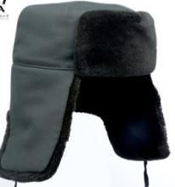
2 | 防寒服 | 1、面料为冲锋衣聚氨酯合成面料；2、里衬为防静电面料；3、内胆为300g羊绒絮片；4、左胸前刺绣logo颜色、规格如样衣；5、左右胸前各1条3cm高光反光条，后背2条；6、款式如样衣，颜色定位黑色。7、型号见国标尺码。 | 212 | 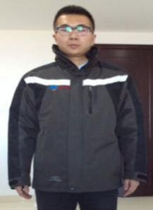
3 | 防寒鞋 | 皮面带羊毛 | 271 | 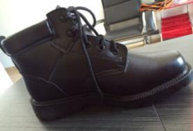
4 | 雨鞋 | 高筒单雨鞋 | 192 | 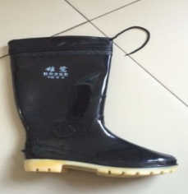
5 | 雨衣 | 面料采用190T全弹春亚纺（克重96克/㎡）涂PVC层（半树脂）（克重72克/㎡）防水性5级反光性4级耐磨性3级） | 192 | 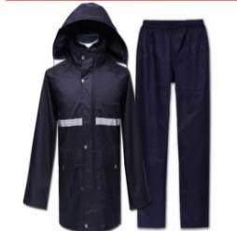
6 | 绒手套 | 纯棉 | 3810 | 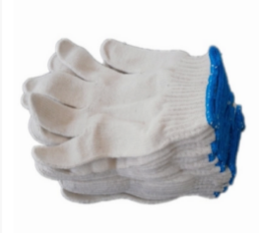
7 | 绝缘鞋 | 高压10千伏 | 51 | 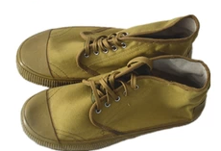
8 | 绝缘手套 | 1200瓦 | 51 | 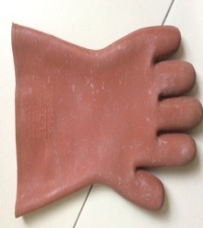
9 | 防寒手套 | 加厚 | 226 | 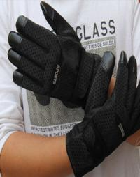
10 | 防噪音耳塞 | SATA-FH0304 | 2600 | 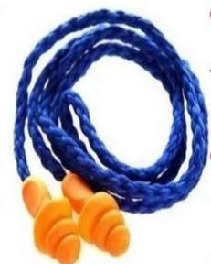
11 | 口罩 | 如样品 | 2225 | 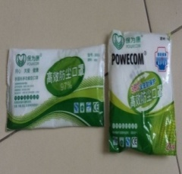
12 | 安全带 | 高空作业用 | 51 | 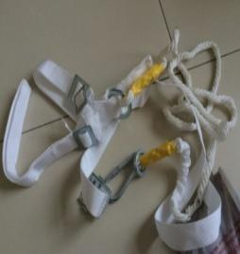
13 | 防静电服 | T/C 65/35 21*16 130*70,专用面料 | 41 | 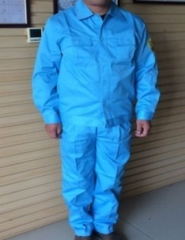
14 | 胶皮手套 | 见样品 | 130 | 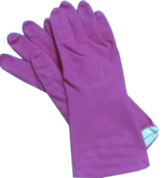
15 | 保暖耳罩 | 加厚 | 162 | 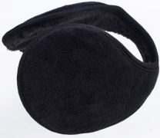
16 | 加厚护膝 | 带毛 | 161 | 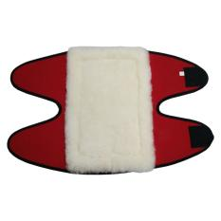
17 | 连体水裤 | 见样品 | 43 | 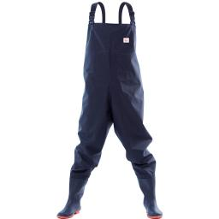
18 | 加厚橡胶手套 | 加厚、带毛 | 103
19 | 消防员战斗服 | 符合《消防员灭火防护服》XF10的要求。款式外观须符合部局20式消防员灭火防护服款式标识统型要求，并按照标准和用户需求印制标识：左上臂盾牌型标识、右臂层级标识、左胸19消防员软胸徽或19消防干部软胸徽、右胸消防指战员胸部标识，以及背部印字。  1、不可拆卸式一体化薄型灭火防护服，并且配有DRD拖救装置。藏蓝色，潘通色号为 PANTONE 19-4013 TCX Dark Navy，色差≥3级（按《纺细品色牢度试验评定变色用灰色样卡》GB/T250-2008 标准评判）。分体式，产品由外层、防水透气层、舒适层三层面料组成。  2、符合 XF10-2014《消防员灭火防护服》标准，符合 CNCA-C18-04:2014《强制性产品认证实施规则消防装备产品》及CCCF-XFZB-01(A/0)《强制性产品认证实施细则消防装备产品消防员个人防护产品》要求。  3.阻燃性能：外层面料经过25次水洗以后，损毁长度径向、纬向不超过20mm，经、纬向续燃时间为0秒，且燃烧试验后无熔融、滴落现象；舒适层面料经过25次水洗以后，损毁长度径向不超过32mm，纬向不超过33mm，经、纬向续燃时间为0秒，且燃烧试验后无熔融、滴落现象；防水透气层面料燃烧试验后无熔融、滴落现象。  4.热稳定性能：外层面料经 260℃，5分钟处理后试样表面无明显变化；防水透气层面料经260℃，5 分钟处理后试样表面无明显变化，热稳定性能变化率≤2%；舒适层面料经 260℃，5分钟处理后试样表面无明显变化。  5.强度性能：外层面料经向断裂强力不低于2900N，纬向断裂强力不低于2400N，经、纬向撕破强力不小于1100N；舒适层面料径向断裂强力不低于450N，纬向断裂强力不低于400N。接缝断裂强力：径向不低于1500N，纬向不低于870N。  6.耐用性能：外层面料耐洗沾色及耐水摩擦牢度均不小于 3 级。  7.整体热防护性能：外层采用藏青色原液间位芳纶和深色原液对位芳纶双层交织面料或同性能面料，面料外观干净整洁度高，阻燃，耐磨，防静电；舒适层采用藏青色原液芳纶与高性能纤维混纺，具备轻质、舒适和高强力特点，隔热性能好；整体热防护性能须不低于30cal/cm2，整套质量低于2.75kg。  8.防水透气性能拒油性能≥3 级；水蒸气透过量≥6000g/㎡.24h。  9.款式规格：上下分体式结构。作战款上衣和裤子间重叠部分应不小于200mm。衣领为立领，前部设护领，衣领内侧采用顺色贴肤舒适面料。上衣在胸部、下摆、袖口各设1条360度环形反光标识带，裤子在小腿部各设1条360度环形反光标志带。反光标志带宽度为50.8mm（2英寸），颜色为黄银黄。裤子裆部采用一体式设计。配H型背带，背带应可调节长度，可拆卸。上衣前门襟拉链号型不小于 8 号。背部设有风琴褶。  10.附属结构:上衣左胸外设电台立体口袋，门襟内侧设防水插袋，下摆设置外贴袋。大腿外侧各设工具袋1个。所有外口袋均设置漏水孔。左上臂外侧设90mm×110mm盾牌型魔术贴并配盾牌型标识。左胸设19消防软胸徽同形状魔术贴，用于粘贴19消防员软胸徽或19消防干部软胸徽。右胸设90mm×57mm长方形魔术贴并配消防指战员胸部标识。袖口处采用圆弧形设计，外层本色布包边，设置收紧调节袢，并配置罗纹防护护腕，罗纹防护护腕开拇指孔，内部设置止水布。上衣门襟魔术贴为贯通式。上衣舒适层下摆设置止水布。裤脚口处采用圆弧形设计，内部设置止水布，内侧设置拈链，裤脚设耐磨材料包边。肩、肘、膝部应采用耐磨层加厚处理，耐磨层应柔软且易于清洗。左右肩部设有两个挂袢。  11.消防防火头盔，防冲击耐腐蚀、加长后颈保护 ，符合3C认证17式统型产品GA44-2015 | 16 | 符合3C认证（包含战斗服、头盔、腰带、手套、鞋）  20式统型产品  GA 10- 2014  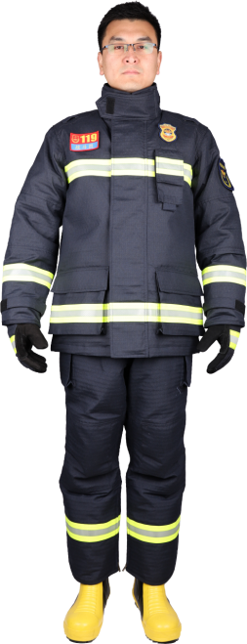
20 | 消防灭火指挥服 | 符合《消防员灭火防护服》XF10的要求。款式外观须符合部局20式消防员灭火防护服款式标识统型要求，并按照标准和用户需求印制标识：左上臂盾牌型标识、右臂层级标识、左胸19消防员软胸徽或19消防干部软胸徽、右胸消防指战员胸部标识，以及背部印字。  1、藏蓝色，潘通色号为 PANTONE 19-4013 TCX Dark Navy，色差≥3级（按《纺细品色牢度试验评定变色用灰色样卡》GB/T250-2008 标准评判）。分体式，产品由外层、防水透气层、舒适层三层面料组成。  2、符合 XF10-2014《消防员灭火防护服》标准，符合 CNCA-C18-04:2014《强制性产品认证实施规则消防装备产品》及CCCF-XFZB-01(A/0)《强制性产品认证实施细则消防装备产品消防员个人防护产品》要求。  3.阻燃性能：外层面料经过25次水洗以后，损毁长度径向、纬向不超过20mm，经、纬向续燃时间为0秒，且燃烧试验后无熔融、滴落现象；舒适层面料经过25次水洗以后，损毁长度径向不超过32mm，纬向不超过36mm，经、纬向续燃时间为0秒，且燃烧试验后无熔融、滴落现象；防水透气层面料燃烧试验后无熔融、滴落现象。  4.热稳定性能：外层面料经 260℃，5分钟处理后试样表面无明显变化；防水透气层面料经260℃，5分钟处理后试样表面无明显变化，热稳定性能变化率≤2%；舒适层面料经 260℃，5分钟处理后试样表面无明显变化。  5.强度性能：外层面料经向断裂强力不低于2900N，纬向断裂强力不低于2700N，经向撕破强力不小于1000N、纬向撕破强力不小于910N；舒适层面料径向断裂强力不低于410N，纬向断裂强力不低于390N。接缝断裂强力：径向不低于1500N，纬向不低于860N。  6.耐用性能：外层面料耐洗沾色及耐水摩擦牢度均不小于 4 级。  7.整体热防护性能：外层采用藏青色原液间位芳纶和深色原液对位芳纶双层交织面料或同性能面料，面料外观干净整洁度高，阻燃，耐磨，防静电；舒适层采用藏青色原液芳纶与高性能纤维混纺，具备轻质、舒适和高强力特点，隔热性能好；整体热防护性能须不低于30cal/cm2，整套质量低于2.85kg。  8.防水透气性能拒油性能≥4 级；水蒸气透过量≥6900g/㎡.24h。  9.附属结构：上衣左胸外设电台立体口袋，门襟内侧设插袋，下摆设置外贴袋；大腿外侧各设工具袋1个；所有外口袋均设置漏水孔，左上臂外侧设90mm×110mm盾牌型魔术贴，右上臂外侧设右臂标识魔术贴；袖口处采用圆弧形设计，外层本色布包边，设置收紧调节袢，并配置罗纹防护护腕，罗纹防护护腕开拇指孔，内部设置止水布；上衣舒适层下摆设置止水布；裤脚口处采用圆弧形设计，内部设置止水布，内侧设置拉链，裤脚设耐磨材料包边；肩、肘、膝部应采用耐磨层加厚处理，耐磨层应柔软且易于清洗。  10.消防防火头盔，防冲击耐腐蚀、加长后颈保护 ，符合3C认证17式统型产品GA44-2015 | 2 | 符合3C认证（包含灭火指挥服、头盔，手套、腰带，鞋)  20式统型产品  GA 10-2014  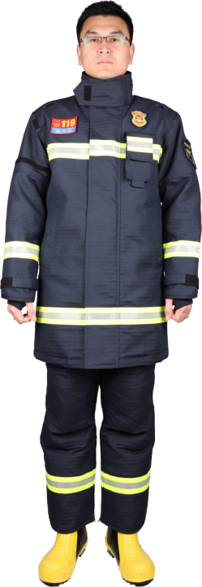

其他要求
供应商参与投标需提供样品：防寒服、绝缘鞋、消防员战斗服、消防灭火指挥服，其他产品供应商视各自情况提供。

第三章 供应商须知

一、供应商资格要求
供应商应符合《中华人民共和国政府采购法》第二十二条规定的条件。

二、响应文件的构成
供应商编制的响应文件应包括但不少于下列内容：
1.投标承诺书；
2.法定代表人授权委托书；
3.项目分项报价明细表（包括税费、运费等一切费用）；
4.供应商应提供的各类证明材料：
（1）资格证明材料复件；
（2）供应商认为需提供的相关证明文件及资料 。
注：以上文件均需装订成册，响应文件需递交正本1份，副本4份，PDF格式电子文档1份(光盘或优盘)；以上资料需签字、盖章的必须由法定代表人或经其授权的代表签字，并加盖公章密封。响应文件在封面必须清楚地标明“正本”或“副本”字样。若副本与正本不符，以正本为准。法定代表人或经其授权的代表需核对身份证请出示身份证原件。响应文件及资料无论供应商是否中标均不予退还。

三、评标与中标
鄂尔多斯机场采购管理部门组织成立竞争性磋商小组，小组将按照以下基本程序组织磋商：
1.公布递交响应文件投标人名称。监督人员在磋商现场检查响应文件的密封情况，响应文件的密封情况经确认无误后，工作人员当众拆封。
2.磋商小组从供应商递交的响应性文件的有效性、完整性和对竞争性磋商文件的响应程度进行审查。经审查，递交响应文件供应商法定代表或其委托授权人身份与响应文件不符的；或未按照竞争性磋商文件规定装订、密封、签署、盖章的，按无效投标处理。
3.磋商与报价
A.磋商
磋商小组对投标文件响应情况、报价比例、企业资质与业绩、执行合同能力等方面进行全面比较与评价，了解和掌握各实质性响应供应商的响应程度，做好磋商准备。
磋商小组通过投标人抽签的顺序确定参加磋商投标人的磋商顺序，所有磋商小组成员集体与每位投标人分别进行单独磋商，磋商轮次由小组成员视情况而定。
B.报价
每一个磋商轮次进行一次报价，报价以书面形式须由法定代表人或其授权人签字确认后送交磋商小组。
4. 评标办法与确定成交供应商
（1）在满足竞争性磋商文件全部内容的基础上，磋商小组按照综合评分法，根据综合情况由高到低排列供应商顺序并推荐中标候选人。
（2）在磋商结束后，按照磋商小组推荐的中标候选人顺序确定排序第一投标人为成交供应商，如第一中标人拒绝与采购人签订合同，或签订合同后无法履约的，磋商小组可以取消该供应商的中标资格，按顺序由排在其次的成交候选供应商递补，以此类推。
（3）评分细则
1.价格权重50%
最低投标报价为基准价，投标报价得分=（基础价÷投标报价）×50%×100。
2.商务及技术权重50%
评审因素 | 评审标准
业绩  （5分） | 投标企业近2年同类产品业绩总和，以合同或者中标通知书（附清单）复印件为准，金额及公章应清晰可见。  1.合同总金额大于200万元的，得5分；  2.合同总金额大于100万元小于200万元的，得3分；  3.合同总金额大于50万小于100万元的，得2分；  4.合同总金额小于50万的不得分。
投标文件响应程度  （15分） | 投标产品的技术参数响应招标文件要求，重要技术参数全部或部分优于招标文件要求（10-15分）；  投标产品的技术参数响应招标文件要求，重要产品技术参数满足招标文件要求（6-9分）；  投标产品技术参数没有完全响应招标文件要求，部分一般参数（非主要）低于招标文件要求（1-5分）  投标产品技术参数没有响应招标文件要求，部分重要参数低于招标文件要求（0分）
质保期  （5分） | 满足最低保证（1年）要求得3分，每延长半年加1分，本项最多得5分。
售后服务及承诺  （10分） | 1.有详细、周到的服务方案及响应机制；（6-10分）  2.服务方案较详细，有响应机制；（3-5分）  3.售后服务方案较差（0-2分）。
样品质量情况  （15分） | 样品材质质量优质的；（11-15分）  样品材质质量良好的；（6-10分）  样品材质质量一般的；（0-5分）  无样品的不得分。
3.项目中标结果将于2-4个工作日后在鄂尔多斯机场管理集团网站或者鄂尔多斯国际机场微信公众号上进行公布，供应商可自行登陆查询，不再另行通知。

第四章、响应文件格式与要求

（相应文件封面）

竞争性磋商响应文件

（正本/副本）

项目名称：

项目编号：

竞标人名称

年 月 日

目录

1.企业资质文件。

2.法定代表人授权委托书

3.投标报价表

4.服务承诺书

5.业绩证明材料

1.企业资质文件
企业营业执照（副本）复印件

2.法定代表人授权委托书
兹委派我单位 （姓名）参加贵单位组织的 采购活动（项目编号： ），委派人全权代表我单位处理本次竞标中的有关事务，并签署全部有关文件、协议及合同。我单位对委托代理人签署内容负全部责任。
本授权书于签字盖章后生效，在贵公司收到撤消授权的书面通知以前，本授权书一直有效。被授权人签署的所有文件不因授权的撤消而失效。
委托代理人无转委权。
特此委托。

法定代表人身份证扫描件
（本证件需直接扫描，不允许粘贴）

委托代理人身份证扫描件
（本证件需直接扫描，不允许粘贴）

竞标人：（公章）
法定代表人：（签字）
年 月 日

3.项目报价明细表
项目名称：
项目编号：
序号 | 名称 | 规格型号 | 数量 | 备注 | 单价 | 总价
1 | 防寒帽 | 栽绒帽，面料为加厚哔叽面料、男士普通帽 | 223
2 | 防寒服 | 1、面料为冲锋衣聚氨酯合成面料；2、里衬为防静电面料；3、内胆为300g羊绒絮片；4、左胸前刺绣logo颜色、规格如样衣；5、左右胸前各1条3cm高光反光条，后背2条；6、款式如样衣，颜色定位黑色。7、型号见国标尺码。 | 212
3 | 防寒鞋 | 皮面带羊毛 | 271
4 | 雨鞋 | 高筒单雨鞋 | 192
5 | 雨衣 | 面料采用190T全弹春亚纺（克重96克/㎡）涂PVC层（半树脂）（克重72克/㎡）防水性5级反光性4级耐磨性3级） | 192
6 | 绒手套 | 纯棉 | 3810
7 | 绝缘鞋 | 高压10千伏 | 51
8 | 绝缘手套 | 1200瓦 | 51
9 | 防寒手套 | 加厚 | 226
10 | 防噪音耳塞 | SATA-FH0304 | 2600
11 | 口罩 | 如样品 | 2225
12 | 安全带 | 高空作业用 | 51
13 | 防静电服 | T/C 65/35 21*16 130*70,专用面料 | 41
14 | 胶皮手套 | 见样品 | 130
15 | 保暖耳罩 | 加厚 | 162
16 | 加厚护膝 | 带毛 | 161
17 | 连体水裤 | 见样品 | 43
18 | 加厚橡胶手套 | 加厚、带毛 | 103
19 | 消防员战斗服 | 符合《消防员灭火防护服》XF10的要求。款式外观须符合部局20式消防员灭火防护服款式标识统型要求，并按照标准和用户需求印制标识：左上臂盾牌型标识、右臂层级标识、左胸19消防员软胸徽或19消防干部软胸徽、右胸消防指战员胸部标识，以及背部印字。  1、不可拆卸式一体化薄型灭火防护服，并且配有DRD拖救装置。藏蓝色，潘通色号为 PANTONE 19-4013 TCX Dark Navy，色差≥3级（按《纺细品色牢度试验评定变色用灰色样卡》GB/T250-2008 标准评判）。分体式，产品由外层、防水透气层、舒适层三层面料组成。  2、符合 XF10-2014《消防员灭火防护服》标准，符合 CNCA-C18-04:2014《强制性产品认证实施规则消防装备产品》及CCCF-XFZB-01(A/0)《强制性产品认证实施细则消防装备产品消防员个人防护产品》要求。  3.阻燃性能：外层面料经过25次水洗以后，损毁长度径向、纬向不超过20mm，经、纬向续燃时间为0秒，且燃烧试验后无熔融、滴落现象；舒适层面料经过25次水洗以后，损毁长度径向不超过32mm，纬向不超过33mm，经、纬向续燃时间为0秒，且燃烧试验后无熔融、滴落现象；防水透气层面料燃烧试验后无熔融、滴落现象。  4.热稳定性能：外层面料经 260℃，5分钟处理后试样表面无明显变化；防水透气层面料经260℃，5 分钟处理后试样表面无明显变化，热稳定性能变化率≤2%；舒适层面料经 260℃，5分钟处理后试样表面无明显变化。  5.强度性能：外层面料经向断裂强力不低于2900N，纬向断裂强力不低于2400N，经、纬向撕破强力不小于1100N；舒适层面料径向断裂强力不低于450N，纬向断裂强力不低于400N。接缝断裂强力：径向不低于1500N，纬向不低于870N。  6.耐用性能：外层面料耐洗沾色及耐水摩擦牢度均不小于 3 级。  7.整体热防护性能：外层采用藏青色原液间位芳纶和深色原液对位芳纶双层交织面料或同性能面料，面料外观干净整洁度高，阻燃，耐磨，防静电；舒适层采用藏青色原液芳纶与高性能纤维混纺，具备轻质、舒适和高强力特点，隔热性能好；整体热防护性能须不低于30cal/cm2，整套质量低于2.75kg。  8.防水透气性能拒油性能≥3 级；水蒸气透过量≥6000g/㎡.24h。  9.款式规格：上下分体式结构。作战款上衣和裤子间重叠部分应不小于200mm。衣领为立领，前部设护领，衣领内侧采用顺色贴肤舒适面料。上衣在胸部、下摆、袖口各设1条360度环形反光标识带，裤子在小腿部各设1条360度环形反光标志带。反光标志带宽度为50.8mm（2英寸），颜色为黄银黄。裤子裆部采用一体式设计。配H型背带，背带应可调节长度，可拆卸。上衣前门襟拉链号型不小于 8 号。背部设有风琴褶。  10.附属结构:上衣左胸外设电台立体口袋，门襟内侧设防水插袋，下摆设置外贴袋。大腿外侧各设工具袋1个。所有外口袋均设置漏水孔。左上臂外侧设90mm×110mm盾牌型魔术贴并配盾牌型标识。左胸设19消防软胸徽同形状魔术贴，用于粘贴19消防员软胸徽或19消防干部软胸徽。右胸设90mm×57mm长方形魔术贴并配消防指战员胸部标识。袖口处采用圆弧形设计，外层本色布包边，设置收紧调节袢，并配置罗纹防护护腕，罗纹防护护腕开拇指孔，内部设置止水布。上衣门襟魔术贴为贯通式。上衣舒适层下摆设置止水布。裤脚口处采用圆弧形设计，内部设置止水布，内侧设置拈链，裤脚设耐磨材料包边。肩、肘、膝部应采用耐磨层加厚处理，耐磨层应柔软且易于清洗。左右肩部设有两个挂袢。  11.消防防火头盔，防冲击耐腐蚀、加长后颈保护 ，符合3C认证17式统型产品GA44-2015 | 16 | 符合3C认证（包含战斗服、头盔、腰带、手套、鞋）  20式统型产品  GA 10- 2014
20 | 消防灭火指挥服 | 符合《消防员灭火防护服》XF10的要求。款式外观须符合部局20式消防员灭火防护服款式标识统型要求，并按照标准和用户需求印制标识：左上臂盾牌型标识、右臂层级标识、左胸19消防员软胸徽或19消防干部软胸徽、右胸消防指战员胸部标识，以及背部印字。  1、藏蓝色，潘通色号为 PANTONE 19-4013 TCX Dark Navy，色差≥3级（按《纺细品色牢度试验评定变色用灰色样卡》GB/T250-2008 标准评判）。分体式，产品由外层、防水透气层、舒适层三层面料组成。  2、符合 XF10-2014《消防员灭火防护服》标准，符合 CNCA-C18-04:2014《强制性产品认证实施规则消防装备产品》及CCCF-XFZB-01(A/0)《强制性产品认证实施细则消防装备产品消防员个人防护产品》要求。  3.阻燃性能：外层面料经过25次水洗以后，损毁长度径向、纬向不超过20mm，经、纬向续燃时间为0秒，且燃烧试验后无熔融、滴落现象；舒适层面料经过25次水洗以后，损毁长度径向不超过32mm，纬向不超过36mm，经、纬向续燃时间为0秒，且燃烧试验后无熔融、滴落现象；防水透气层面料燃烧试验后无熔融、滴落现象。  4.热稳定性能：外层面料经 260℃，5分钟处理后试样表面无明显变化；防水透气层面料经260℃，5分钟处理后试样表面无明显变化，热稳定性能变化率≤2%；舒适层面料经 260℃，5分钟处理后试样表面无明显变化。  5.强度性能：外层面料经向断裂强力不低于2900N，纬向断裂强力不低于2700N，经向撕破强力不小于1000N、纬向撕破强力不小于910N；舒适层面料径向断裂强力不低于410N，纬向断裂强力不低于390N。接缝断裂强力：径向不低于1500N，纬向不低于860N。  6.耐用性能：外层面料耐洗沾色及耐水摩擦牢度均不小于 4 级。  7.整体热防护性能：外层采用藏青色原液间位芳纶和深色原液对位芳纶双层交织面料或同性能面料，面料外观干净整洁度高，阻燃，耐磨，防静电；舒适层采用藏青色原液芳纶与高性能纤维混纺，具备轻质、舒适和高强力特点，隔热性能好；整体热防护性能须不低于30cal/cm2，整套质量低于2.85kg。  8.防水透气性能拒油性能≥4 级；水蒸气透过量≥6900g/㎡.24h。  9.附属结构：上衣左胸外设电台立体口袋，门襟内侧设插袋，下摆设置外贴袋；大腿外侧各设工具袋1个；所有外口袋均设置漏水孔，左上臂外侧设90mm×110mm盾牌型魔术贴，右上臂外侧设右臂标识魔术贴；袖口处采用圆弧形设计，外层本色布包边，设置收紧调节袢，并配置罗纹防护护腕，罗纹防护护腕开拇指孔，内部设置止水布；上衣舒适层下摆设置止水布；裤脚口处采用圆弧形设计，内部设置止水布，内侧设置拉链，裤脚设耐磨材料包边；肩、肘、膝部应采用耐磨层加厚处理，耐磨层应柔软且易于清洗。  10.消防防火头盔，防冲击耐腐蚀、加长后颈保护 ，符合3C认证17式统型产品GA44-2015 | 2 | 符合3C认证（包含灭火指挥服、头盔，手套、腰带，鞋)  20式统型产品  GA 10-2014
供货期： 质保期： 税率： |  |  |  |  | 合计
备注：上述报价包含运输、税率等一系列相关费用。
投标人法定代表人（或法定代表授权人）签字：
投标人（签章）：
年 月 日

4.服务承诺书

5.业绩证明材料

